07_LLM · AI-X 빅데이터 과정
LLM 수업 전체 흐름 설명
허깅페이스에서 시작해 LangChain·Ollama, OpenAI API(채팅·이미지·음성·Responses·함수 호출)를 거쳐 RAG까지: "이미 만들어진 AI를 내 프로그램에 연결하는 법"
대상: 인공지능을 처음 배우는 고등학생 · 기준 자료: lecNote/07_LLM 교안(ch1~ch8, ch9 RAG는 기존 문서 참고) + Source/07_LLM 노트북 · 짝 문서: 2026-10-13_LLM_수업_상세해설.docx
이 문서의 차례
1. LLM 수업의 큰 그림
2. ch1. 허깅페이스: 사전학습 모델 쓰기
3. ch2. Ollama와 LangChain
4. ch3. OpenAI Chat Completions API
5. ch4. 이미지 생성·편집 API
6. ch5·ch6. 음성 API (TTS와 Whisper)
7. ch7. Responses API
8. ch8. Function Calling
9. ch9. RAG (기존 문서와 연결)
10. 한눈에 비교와 복습 문제

이 문서의 위치
이미 만들어 둔 2026-10-13_LLM_수업_상세해설.docx는 10/13 하루치(LLM 기본 원리, 토큰, 임베딩, 코사인 유사도, SDK·LangChain·Ollama 비교, RAG)를 아주 깊게 다룹니다.
이 문서는 그와 겹치지 않게, 9/10부터 이어진 ch1~ch8 전체 흐름을 고등학생 눈높이로 설명하고, 마지막 장에서 RAG를 기존 문서로 이어 줍니다.
모르는 단어는 [07_LLM 용어 정리]에서 찾아보세요.
수업의 녹화 영상(mp4)은 분석하지 않았고, 교안·노트북에 적힌 내용과 저장된 실행 결과를 바탕으로 정리했습니다.

1. LLM 수업의 큰 그림
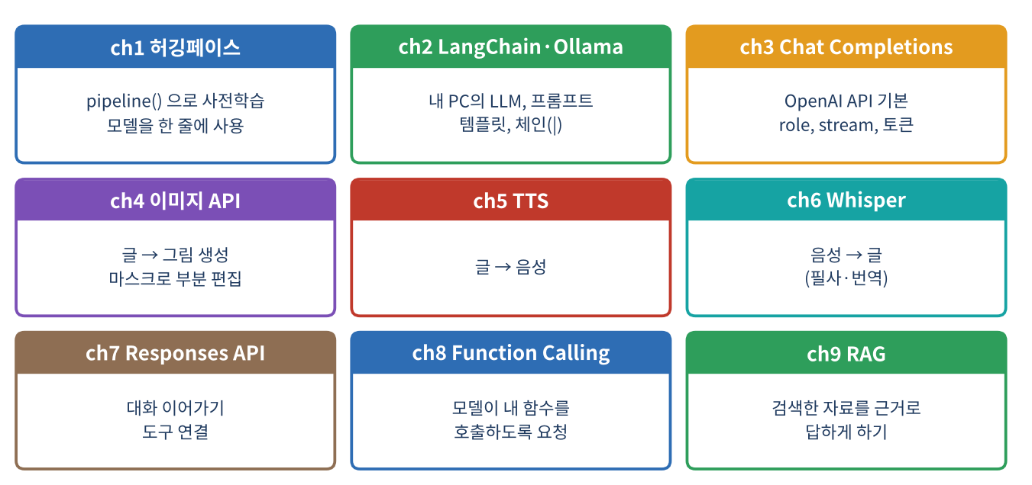
그림 1. 수업 순서 (ch1 → ch9)
05·06 수업에서는 모델을 직접 설계하고 학습시켰습니다. 07 수업은 방향이 반대입니다. 이미 수억 개 파라미터까지 학습된 거대한 모델을 가져다 쓰는 법을 배웁니다. 가져오는 방법은 크게 두 가지입니다.
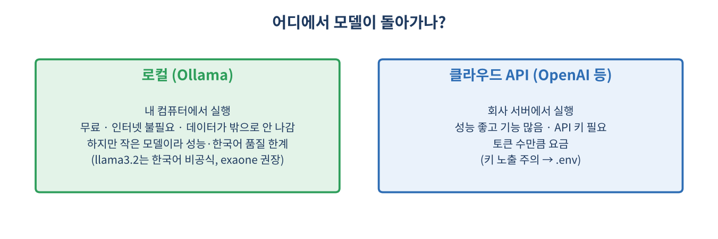
그림 2. 모델을 어디서 돌릴 것인가
- 내 컴퓨터에서 돌린다: 허깅페이스 pipeline()(ch1), Ollama(ch2). 무료이지만 작은 모델 위주.
- 회사 서버에 요청한다: OpenAI API(ch3~ch8). 성능이 좋지만 API 키가 필요하고 토큰만큼 요금이 든다.
- LangChain(ch2)은 이 둘을 같은 방식으로 호출하게 해 주는 연결 부품입니다.
환경
수업의 공통 준비: conda create -n llm python=3.10 → conda activate llm → Jupyter 커널 등록 → pip install torch, transformers, python-dotenv, langchain-*, openai …. 모든 API 키는 코드에 직접 쓰지 않고 .env 파일에 둡니다.

2. ch1. 허깅페이스: 사전학습 모델 쓰기
허깅페이스는 AI 모델과 데이터셋을 공유하는 플랫폼입니다. 모델을 처음부터 학습시키지 않고 사전학습된 모델을 내려받아 바로 쓰거나, 내 데이터로 조금 더 학습(파인튜닝)시킬 수 있습니다.

2-1. 트랜스포머의 세 계열
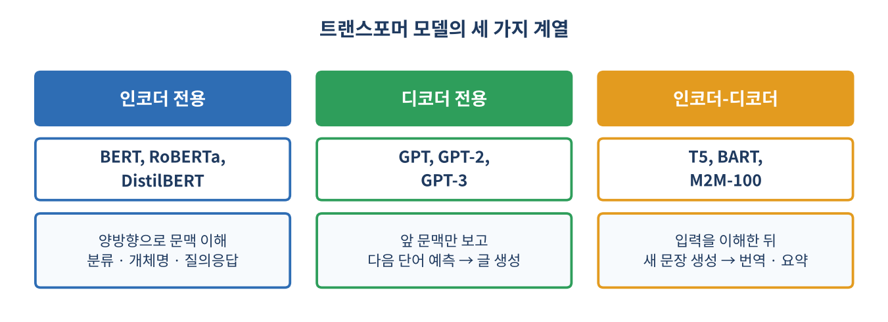
그림 3. 인코더 / 디코더 / 인코더-디코더
2017년 구글의 논문 "Attention Is All You Need"가 RNN 없이 어텐션만으로 문장을 처리하는 트랜스포머를 제안했습니다(06 수업의 ch9). 이 구조를 어떻게 쓰느냐에 따라 모델이 갈립니다. 이해가 강한 BERT류(인코더), 이어 쓰기가 강한 GPT류(디코더), 변환에 강한 T5·BART류(둘 다)입니다.

2-2. pipeline() — 한 줄로 쓰는 AI
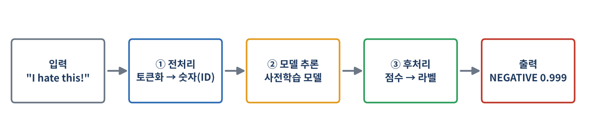
그림 4. pipeline이 내부에서 하는 3단계
1번 실습: 감정 분석
from transformers import pipeline
classifier = pipeline(task="text-classification",
model="distilbert/distilbert-base-uncased-finetuned-sst-2-english")
classifier("I've been wating for a Hugging face course my whole life.")
# [{'label': 'POSITIVE', 'score': 0.998}]

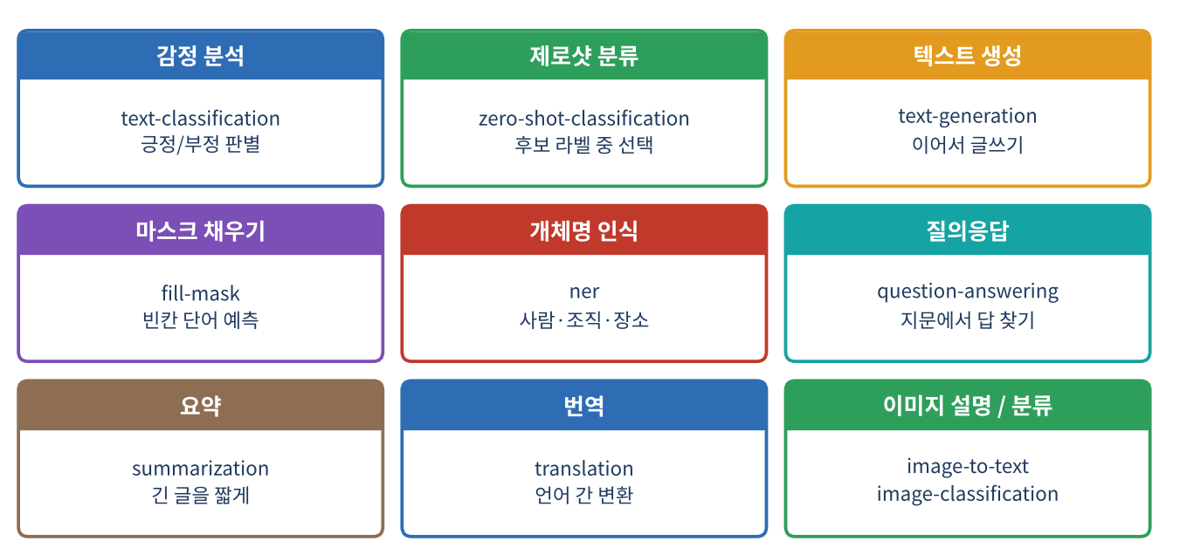
그림 5. 수업에서 해 본 pipeline 작업들
실습 | 수업에서 본 결과·포인트
감정 분석 | 영어 문장은 POSITIVE 0.998, "I hate this so much!"는 NEGATIVE 0.999. 한국어를 영어 모델에 넣으면 성능이 떨어진다 → 한국어 모델(koelectra)로 "힘들어요"(부정 99%), "오늘 기분이 좋아"(긍정 99.8%) 구분
제로샷 분류 | facebook/bart-large-mnli에 candidate_labels=["education","business","phone"]만 주면 education 0.83. 라벨을 따로 학습하지 않았는데 분류
텍스트 생성 | gpt2(파라미터 124,439,808개, 약 118.7MB). 영어로는 이어 쓰기가 가능하지만 한국어는 한계 → KoGPT2 사용
마스크 채우기 | "I'm going to hospital and meet a <mask>" → doctor(0.19), psychiatrist(0.07). 모델마다 마스크 표기(<mask> / [MASK])가 다르다
개체명 인식 | "My name is Sylvain and I work at Hugging Face in Brooklyn." → Sylvain(PER), Hugging Face(ORG), Brooklyn(LOC)
질의응답 | 지문에서 "Where do I work?"의 답 "Hugging Face"를 위치(33~45)로 찾아냄
요약·번역 | bart-large-cnn으로 긴 영어 기사 요약, 번역 모델로 한↔영 번역
이미지 | 이미지를 설명하는 문장 만들기(image-to-text), 이미지 분류

2-3. 글을 "얼마나 창의적으로" 만들까 — 생성 옵션
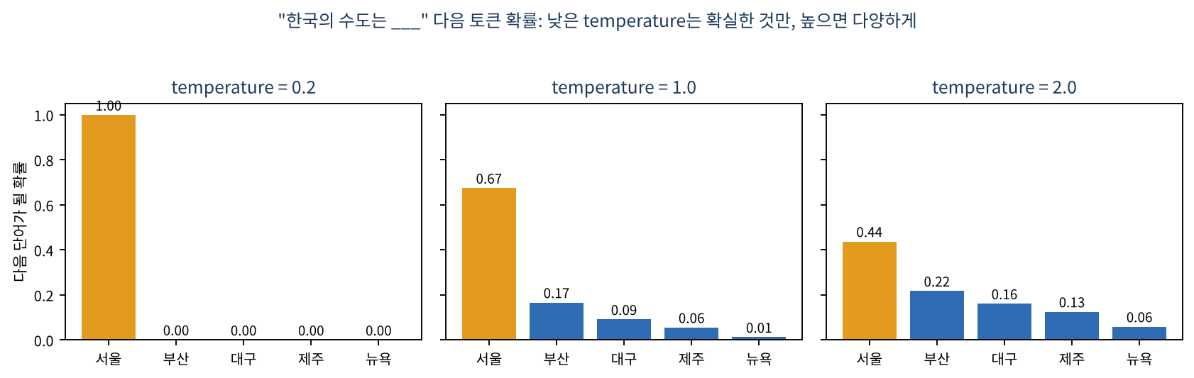
그림 6. temperature 에 따른 다음 단어 확률 변화 (설명용 예시 수치)
generator = pipeline("text-generation", "skt/kogpt2-base-v2", device=0) # GPU 사용
result = generator("이 과정은 다음과 같은 것을 알려드려요.",
max_new_tokens=20, # 새로 만들 최대 토큰 수
do_sample=True, # 확률에 따라 무작위로 고르기
top_k=50, # 상위 50개 후보 안에서
temperature=0.8, # 0.2는 너무 보수적, 0.9 정도는 유연
top_p=0.9, # 누적 확률 90%까지의 후보만
repetition_penalty=1.2) # 같은 말 반복에 벌점

수업 노트에서는 temperature 0.2는 너무 보수적이고 0.9 정도는 유연한 대답이 나온다고 정리했습니다. 정확해야 하는 작업은 낮게, 아이디어가 필요한 작업은 높게 설정합니다.

2-4. 내 PC가 아닌 서버에서: Inference API
pipeline()은 모델 파일을 내려받아 내 PC에서 실행합니다(처음에 .cache/huggingface에 저장되어 시간이 걸림). 반면 InferenceClient는 허깅페이스 서버가 대신 실행하고 결과만 돌려줍니다. 이때 HF_TOKEN이 필요하며 역시 .env에서 불러옵니다.

3. ch2. Ollama와 LangChain

3-1. Ollama: 내 컴퓨터의 LLM
Ollama는 오픈소스 LLM을 내 PC에서 돌리게 해 주는 도구입니다. ollama pull exaone3.5:2.4b처럼 모델을 내려받고 LangChain의 ChatOllama로 부릅니다. 주의점 세 가지를 배웠습니다.
- deepseek-r1은 추론 모델이라 답 앞에 <think>…</think> 생각 과정이 붙을 수 있다.
- llama3.2는 한글을 공식 지원하지 않아 한국어 답이 어색하다. 한국어 실습은 exaone을 권장.
- 작은 모델은 GPT·Claude보다 성능이 낮지만 무료라 개념 학습에 적합하다.

3-2. LangChain: 부품을 조립해 앱 만들기
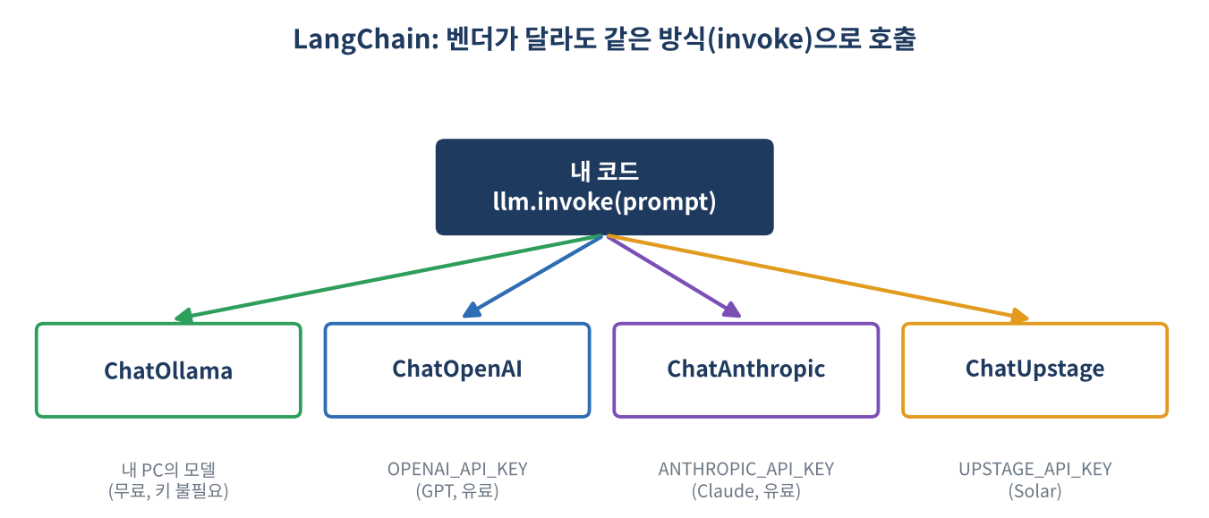
그림 7. 벤더가 달라도 invoke 하나로
벤더마다 필요한 키 이름이 다릅니다(OpenAI는 OPENAI_API_KEY, Claude는 ANTHROPIC_API_KEY). 에러 메시지를 읽고 "어떤 환경변수가 필요한가"를 확인하는 습관이 중요합니다.

3-3. 프롬프트 템플릿
도구 | 쓰임 | 주의
PromptTemplate | {country} 빈칸이 있는 문자열 틀 | .invoke({"country":"Korea"})로 빈칸 채움
SystemMessage·HumanMessage·AIMessage 리스트 | 대화 이력을 직접 구성 | 빈칸이 치환되지 않는다
ChatPromptTemplate | ("system", ...), ("human", "{country}...") 튜플 목록 | 실전에서 가장 많이 사용, 빈칸 치환 OK

3-4. 출력 파서와 구조화된 출력
- StrOutputParser: AIMessage → 순수 문자열("Seoul")
- JsonOutputParser: 답에서 JSON만 뽑아 dict로. 프롬프트에 예시 형식을 주면 안정적
- Pydantic + `with_structured_output`: class CountryDetail(BaseModel)로 필드(capital, population …)와 설명을 정의 → info.capital처럼 바로 접근. JSON 파서보다 훨씬 안정적

3-5. 체인(LCEL)
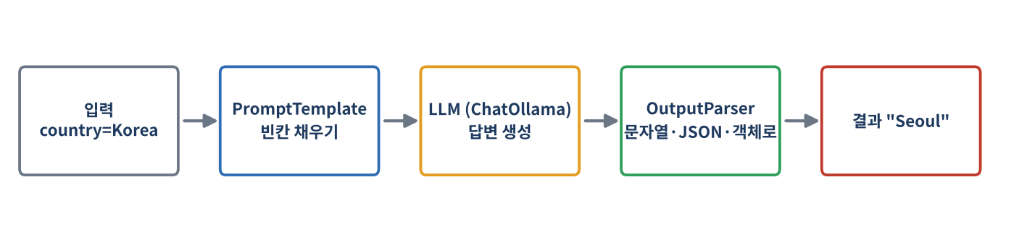
그림 8. prompt | llm | parser
llm = ChatOllama(model="llama3.2:1b", temperature=0) # 0 → 일관된 답
capital_chain = prompt_template | llm | StrOutputParser()
capital_chain.invoke({"country": "Korea"}) # "Seoul"

# 체인끼리 연결: 나라 → 대표 음식 → 레시피
final_chain = food_chain | recipe_chain
final_chain.invoke("Korea")

종합 실습은 나라 이름 → 대표 음식 → 그 음식의 레시피입니다. 노트북 결과에서는 Korea → Bibimbap, Italy → 피자 레시피가 나왔습니다. 프롬프트 팁 세 가지: ① temperature 조절 ② "음식 이름만 반환하라"처럼 출력 형식을 명확히 ③ 시스템 메시지로 역할·형식 지정. 길게 연결할수록 한글 비지원 모델은 불안정해지니, 한국어는 exaone 계열을 쓰세요.

4. ch3. OpenAI Chat Completions API
OpenAI API는 GPT 모델을 인터넷으로 사용하게 해 주는 서비스입니다. 먼저 계정에서 API 키를 발급받고, .env에 OPENAI_API_KEY=...로 저장한 뒤 코드에서 load_dotenv() → client = OpenAI()로 시작합니다.
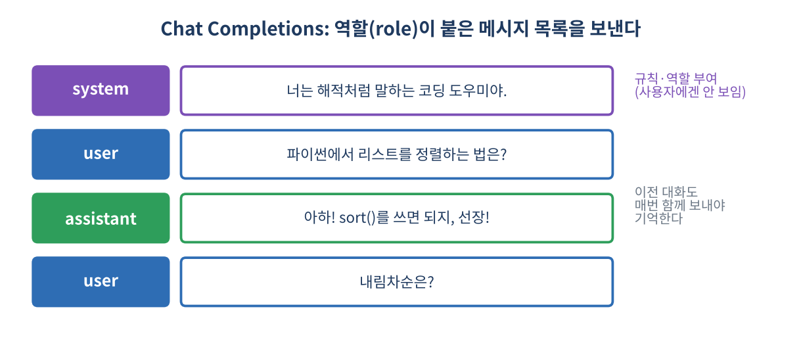
그림 9. 역할이 붙은 메시지 목록
from openai import OpenAI
client = OpenAI()
response = client.chat.completions.create(
model="gpt-4o-mini",
messages=[{"role":"system", "content":"당신은 해적처럼 말하는 코딩 도우미입니다."},
{"role":"user", "content":"파이썬에서 객체가 어떤 클래스의 인스턴스인지 확인하는 법?"}],
max_tokens=200)
print(response.choices[0].message.content)
print(response.usage)

- role: system(규칙·역할, 모델이 가장 우선시), user(질문), assistant(모델 답). 대화를 이으려면 이전 메시지를 계속 함께 보낸다.
- 스트리밍 stream=True: 답이 한 번에 오지 않고 조각(delta)으로 와서 타이핑하듯 보여 줄 수 있다.
- 토큰과 비용: 비용은 토큰 수에 비례. response.usage로 확인(수업 예: 입력 46 + 출력 113 = 총 159 토큰).
- 오류 대비: 네트워크 오류(재시도·지수적 백오프), Rate Limit 초과(기다렸다 재시도), 잘못된 요청(모델 이름 오타), API 키 오류.
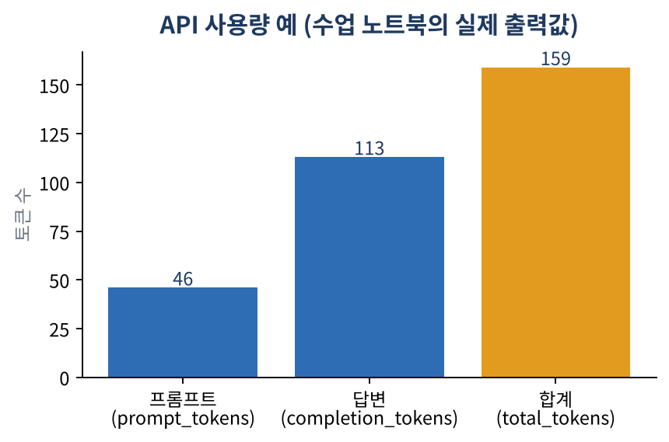
그림 10. 토큰 사용량
토큰을 아끼는 방법: 짧고 명확한 프롬프트, 대화 이력 요약, 작은 모델(gpt-4o-mini) 선택, max_tokens 제한. 또 ChatGPT가 실시간 날씨를 모른다고 답한 실습 결과가 있는데, 이 한계를 ch8의 함수 호출이 해결합니다.

5. ch4. 이미지 생성·편집 API
gpt-image-1-mini 모델로 글 설명에서 그림을 만듭니다(DALL-E 2·3은 2026년 5월 API에서 제거되었다고 교안에 적혀 있습니다). client.images.generate(prompt=…, quality="low")처럼 요청합니다.
- quality: low / medium / high / auto — 낮을수록 싸고 빠르다.
- size: 1024x1024, 1536x1024, 1024x1536, auto 중에서 선택(작은 정사각형은 없음).
- 결과는 URL이 아니라 `b64_json`(base64 글자) → base64.b64decode()로 풀어 파일로 저장.
- n=1~10장까지 한 번에 생성 가능.
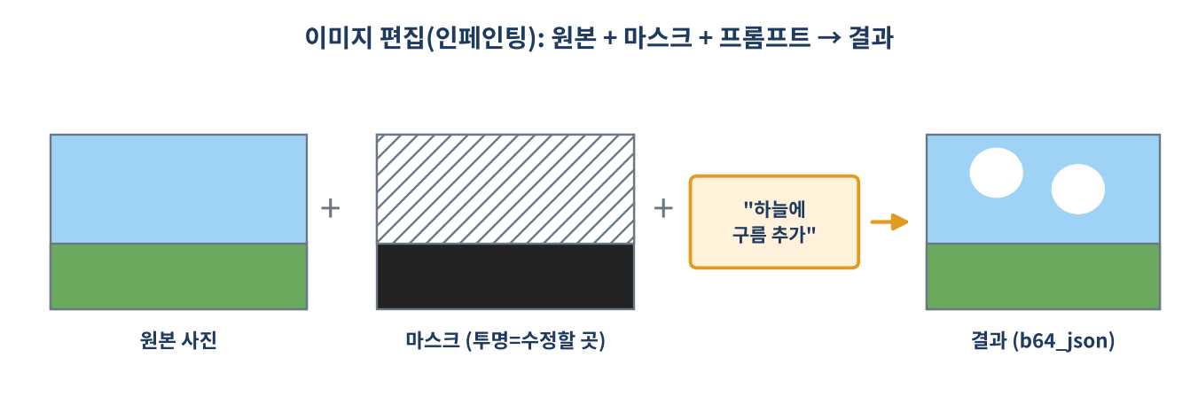
그림 11. 인페인팅: 투명한 부분만 새로 그린다
client.images.edit()에 원본 이미지 + 마스크(PNG) + 프롬프트를 주면 마스크에서 투명한 부분만 바꿉니다. 마스크는 원본과 크기가 같아야 하고 4MB 미만, 원본은 50MB 미만입니다. 인페인팅은 일부 대체, 아웃페인팅은 바깥 확장입니다.

6. ch5·ch6. 음성 API (TTS와 Whisper)
 | TTS (ch5) | Whisper (ch6)
방향 | 글 → 음성 | 음성 → 글
함수 | client.audio.speech.create() | client.audio.transcriptions.create() / translations
모델 | tts-1(빠름), tts-1-hd(고음질) | whisper-1 (파일 25MB 제한)
주요 옵션 | voice(nova, onyx, fable, shimmer…), speed(0.25~4.0), response_format(mp3 기본, wav…) | language("ko","en","es"), response_format(text, srt, verbose_json)
결과 | response.content 바이너리 → 파일로 저장 | 텍스트 / 자막(SRT) / 구간별 시간 정보

# TTS: 글 → 음성 파일
response = client.audio.speech.create(model="tts-1-hd", voice="shimmer", speed=0.9,
input="안녕하세요. 저는 OpenAI로 생성된 한국어 음성입니다.")
with open("data/ch5_shimmer_ko.wav", "wb") as f: f.write(response.content)

# Whisper: 음성 → 글
with open("data/speech.mp3", "rb") as f:
text = client.audio.transcriptions.create(model="whisper-1", file=f, response_format="text", language="en")

- transcriptions는 원래 언어 그대로, translations는 영어로 번역해서 받아쓴다.
- response_format="verbose_json"이면 구간(segments)마다 시작·끝 시간이 함께 온다. 노트북에는 길이 4.6초의 한국어 음성이 한국어 문장으로 인식된 결과가 있다.
- sounddevice로 마이크 녹음 → 파일 저장 → Whisper로 받아쓰기까지 실습.
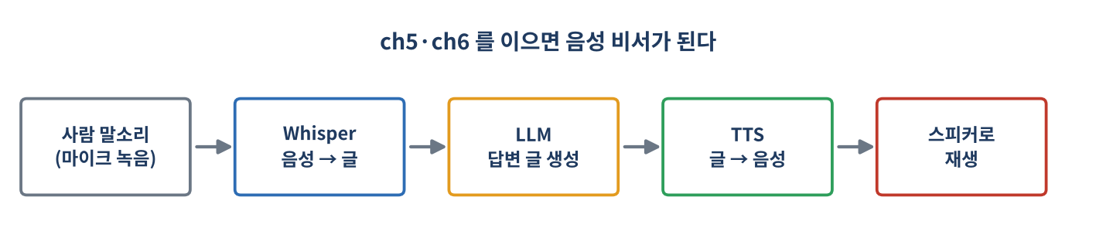
그림 12. 음성 비서의 구조 (이 수업의 조각들을 이으면 가능)
종합 문제
ch6 Quiz: 텍스트 파일(ch06_quiz.txt) 읽기 → OpenAI로 100자 이내 요약 → TTS로 음성 변환(voice="nova") → ch6_quiz.mp3 저장. API 키는 .env로 관리. 앞에서 배운 chat + TTS를 합치는 문제입니다.

7. ch7. Responses API
Responses API는 OpenAI의 새 API로, 대화 상태 관리와 도구 연결을 서버가 대신 해 줍니다.
response = client.responses.create(
model="gpt-4.1-nano",
instructions="당신은 유능한 도움말 어시스턴트입니다. 질문에 20글자 이내로 답하시오.",
input="오늘 서울 날씨 몇도까지 올라가?")
print(response.id, response.output_text)

# 이어서 질문: 이전 응답 번호만 넘기면 대화가 이어진다
response2 = client.responses.create(model="gpt-4.1-nano", input="그럼 내일은?",
previous_response_id=response.id)

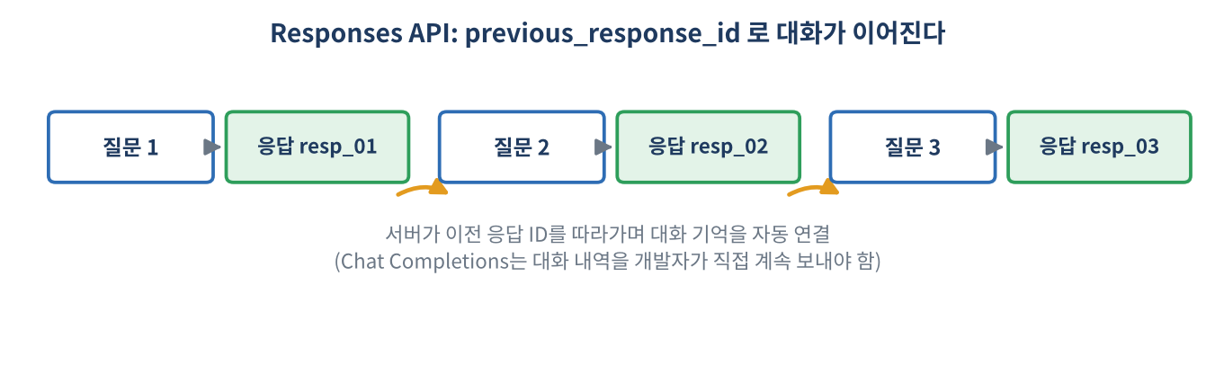
그림 13. 응답이 사슬처럼 이어진다
 | Chat Completions | Responses
대화 기억 | 개발자가 이전 메시지를 매번 다시 보냄 | previous_response_id로 서버가 이어 줌
역할 지시 | system 메시지 | instructions 파라미터
답 꺼내기 | choices[0].message.content | output_text
도구 | 함수 호출 위주 | 코드 실행, 파일 검색, 웹 검색, 함수 호출을 tools로 연결

- 대화형 챗봇 예제: instructions는 고정하고, 매 턴 previous_response_id로 직전 응답을 이으며, 끝나면 대화 이력을 파일로 저장(data/ch7_chat_history.txt).
- 코드 인터프리터: 파일을 올리고 tools=[{"type":"code_interpreter", ...}]로 연결하면 모델이 파이썬으로 계산·분석한다.
- 파일 검색: 문서를 vector store에 넣고 tools=[{"type":"file_search","vector_store_ids":[...]}]로 질문 → ch9 RAG와 같은 원리를 API가 대신 해 주는 셈.

8. ch8. Function Calling
LLM은 학습한 시점 이후의 정보(오늘 날씨, 주가)를 모르고 계산도 서툽니다. 함수 호출은 모델이 "이 함수를 이 값으로 실행해 주세요"라고 요청하고, 내 코드가 실제로 실행한 결과를 다시 모델에게 주어 답하게 하는 방법입니다.
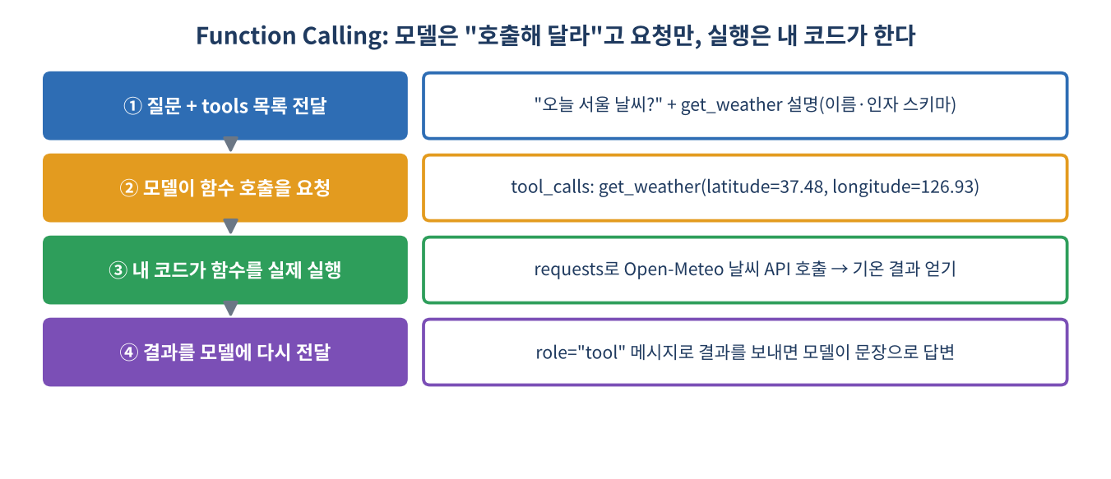
그림 14. 함수 호출의 4단계
흐름 (교안 설명을 요약한 예시 코드)
def get_weather(latitude, longitude): # 내가 만든 함수: Open-Meteo 날씨 API 호출
url = f"https://api.open-meteo.com/v1/forecast?latitude={latitude}&longitude={longitude}&current=temperature_2m"
... # requests로 호출 → 기온(섭씨) 반환

tools = [{"type":"function", "name":"get_weather",
"description":"좌표의 현재 온도를 섭씨로 구합니다",
"parameters":{"type":"object",
"properties":{"latitude":{"type":"number"}, "longitude":{"type":"number"}},
"required":["latitude","longitude"]}}]

completion = client.chat.completions.create(model="gpt-4o-mini", messages=messages, tools=tools)
call = completion.choices[0].message.tool_calls[0] # 모델의 함수 호출 요청 (이름 + 인자)
result = get_weather(**json.loads(call.function.arguments))
messages.append(completion.choices[0].message) # 어시스턴트의 호출 메시지
messages.append({"role":"tool", "tool_call_id":call.id, "content":str(result)}) # 실행 결과

가장 중요한 점: 모델은 함수를 직접 실행하지 못합니다. 호출 요청(tool_calls)만 돌려주고, 실행은 개발자의 코드가 합니다. 그래서 어떤 함수를 열어 줄지 개발자가 통제할 수 있습니다. 이 구조가 에이전트 AI의 기본입니다.

9. ch9. RAG (기존 문서와 연결)
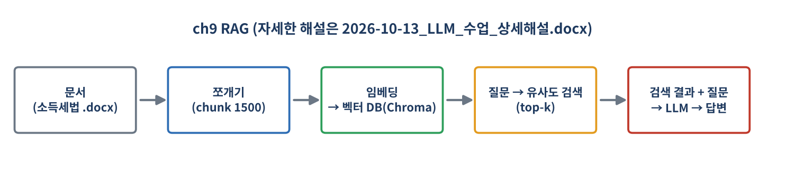
그림 15. RAG의 흐름
모델이 모르는 내 문서(수업에서는 소득세법 .docx)를 근거로 답하게 하는 방법이 RAG입니다. 문서를 청크로 쪼개 임베딩한 뒤 벡터 DB(Chroma)에 저장해 두고, 질문과 유사한 청크를 검색해 질문과 함께 LLM에 전달합니다.
노트북 | 내용
ch9.01 | 임베딩 모델(OpenAI vs Upstage)의 유사도 성능 비교
ch9.02~04 | 같은 질문을 ChatOpenAI / ChatUpstage / ChatOllama로 답변 비교·검증
ch9.05 | 벡터 저장 없이(인메모리) RAG 구현: 문서를 토큰 단위로 쪼개 split_text(chunk_size=1500)
ch9_06 | LangChain + Chroma(파일 저장) RAG: 1500 청크 → OpenAIEmbeddings → Chroma.from_documents → 유사도 검색 → LLM 답변

연결
여기부터는 기존 문서가 훨씬 자세합니다. 토큰 계산(예: 162,419토큰 ÷ 1,500), 코사인 유사도 계산, 임베딩 모델 비교 그래프, 답변 오류 검증, top-k, 메타데이터까지 모두 2026-10-13_LLM_수업_상세해설.docx에 있습니다. 차례에는 이후 주제(파인튜닝, Pinecone, 전처리·메타데이터로 성능 개선)가 예고되어 있으나 해당 노트북은 아직 폴더에 없어 다루지 않았습니다.

10. 한눈에 비교와 복습 문제
장 | 무엇을 | 핵심 코드·개념 | 어디서 실행
ch1 | 사전학습 모델 쓰기 | pipeline(task, model) | 내 PC (또는 Inference API)
ch2 | 로컬 LLM + 체인 | ChatOllama, prompt | llm | parser | 내 PC
ch3 | 채팅 생성 | chat.completions.create(messages) | OpenAI 서버
ch4 | 이미지 | images.generate / edit, mask | OpenAI 서버
ch5·6 | 음성 | audio.speech / audio.transcriptions | OpenAI 서버
ch7 | 대화·도구 | responses.create, previous_response_id | OpenAI 서버
ch8 | 외부 함수 연결 | tools, tool_calls, role=tool | 모델 + 내 코드
ch9 | 내 문서로 답하기 | 청크 → 임베딩 → 벡터 DB → 검색 → 생성 | 임베딩·LLM + 벡터 DB

복습 문제
- 05 딥러닝 수업과 07 LLM 수업의 가장 큰 접근 방식 차이는?
- 트랜스포머의 인코더 전용·디코더 전용·인코더-디코더 모델의 대표 모델과 용도를 쓰세요.
- pipeline()이 내부에서 수행하는 3단계는?
- 한국어 감정 분석에 영어 모델 대신 koelectra를 써야 하는 이유는?
- temperature를 0에 가깝게 할 때와 1 이상으로 할 때 답변이 어떻게 달라지나요? 각각 어떤 작업에 알맞은가요?
- PromptTemplate, 메시지 리스트, ChatPromptTemplate의 차이(빈칸 치환 관점)는?
- prompt | llm | parser 에서 | 가 의미하는 것과 이것이 가능한 이유는?
- JsonOutputParser보다 with_structured_output이 더 안정적인 이유는?
- Chat Completions에서 role 세 가지와 역할은? 대화 기억은 누가 관리하나요?
- 입력 46토큰, 출력 113토큰이면 total_tokens는? 토큰을 줄이는 방법 두 가지는?
- 인페인팅에서 마스크의 투명한 부분은 무엇을 뜻하나요?
- TTS와 Whisper는 각각 무엇을 무엇으로 바꾸나요? 둘을 이으면 무엇을 만들 수 있나요?
- Responses API에서 previous_response_id는 어떤 역할을 하나요?
- Function calling에서 함수를 실제로 실행하는 것은 모델인가요, 내 코드인가요? 실행 결과는 어떤 role로 돌려주나요?
- API 키를 코드에 직접 쓰면 안 되는 이유와 대신 쓰는 방법은?
정답
1) 05: 모델을 직접 설계·학습 / 07: 이미 학습된 모델을 가져다 사용 2) BERT 계열(분류·개체명·QA), GPT 계열(글 생성), T5·BART(번역·요약) 3) 전처리 → 모델 추론 → 후처리 4) 영어 모델은 한국어를 거의 학습하지 않아 정확도가 떨어지므로 한국어로 학습된 모델이 필요 5) 0에 가까우면 가장 확률 높은 말만(일관·정확, 사실 질의·분류에 알맞음), 1 이상이면 다양·창의적(아이디어·글쓰기) 6) PromptTemplate: 치환됨(문자열), 메시지 리스트: 치환 안 됨, ChatPromptTemplate: 대화 형식 + 치환됨 7) 한 단계의 출력을 다음 단계 입력으로 연결(파이프). 모두 Runnable이라 invoke 규격이 같기 때문 8) 정해진 필드·타입을 모델에 알려 구조가 어긋나지 않기 때문 9) system(규칙), user(질문), assistant(답). 개발자가 이전 메시지를 계속 보내서 관리 10) 159. 짧은 프롬프트, 이력 요약, 작은 모델, max_tokens 제한 중 두 가지 11) 새로 그려서 바꿀 영역 12) TTS: 글→음성, Whisper: 음성→글. 음성 비서 13) 이전 응답을 가리켜 서버가 대화 맥락을 자동으로 이어 줌 14) 내 코드. role=tool 메시지 15) 노출되면 남이 내 계정으로 요금을 쓸 수 있어서. .env 파일 + load_dotenv(), .gitignore

